A Identidade das Religiões Afro-Brasileiras
Érica Ferreira da Cunha Jorge (FTU/SP)
Maria Elise Rivas (FTU/SP)
Resumo: O presente artigo versa sobre a questão da identidade das religiões afro-brasileiras a partir de uma pesquisa realizada com seus adeptos. Vários elementos doutrinários e rituais marcam essa identidade, entretanto o mais emblemático é compreender a identidade das religiões afro-brasileiras em constante construção, elaboração e ressignificação em função de sua multirreferencialidade.
Palavras-chave: Identidade, religiões afro-brasileiras e multirreferencialidade.
Abstract: This article concerns on identity of the afro-brasilian religions, beginning on a research that was applied to theirs adepts. Many douctrinal and ritualistic elements can define this identity, but the principal point is to understand the identity of afro-brasilian religions in permanently construction, elaboration and reframing because of theirs multireferetial aspect.
Key-words: Identity, afro-brasilian religions and multireferentiality.

Introdução
O presente trabalho surgiu a partir da discussão sobre o papel dos teólogos formados com ênfase nas religiões afro-brasileiras. Um dos papeis elencados e de fundamental importância foi a necessidade de produção de pesquisas teóricas e, sobretudo, de campo com os adeptos das religiões afro-brasileiras com múltiplos vieses.
Nossa primeira contribuição como teólogas foi a discussão do tema da identidade das religiões afro-brasileiras. Embora alguns autores salientem que os trabalhos na área da identidade do campo religioso brasileiro tenham fundado seus estudos em termos de oposição e confronto entre religiões, não podemos deixar de citar o abismo que separam, por exemplo, as religiões do livro, de tradição escrita, das religiões afro-brasileiras de tradição oral. Ao longo de nosso bacharelado estudamos as religiões do livro, cujo caráter sistemático e, muitas vezes, dogmático calcado na tradição escrita delimita textos sagrados, fieis e sacerdotes com características bem definidas além da liturgia preestabelecida, ao ponto que as religiões afro-brasileiras em comparação com estas últimas parecem não ter uma identidade, ou pelo menos não uma fixa. A partir desses apontamentos decidimos realizar uma pesquisa com os adeptos a fim de elencar quais as características principais que “definem” uma religião afro-brasileira, compreendendo desde o início o caráter problemático de criarmos definições, portanto, antes de mais nada o trabalho é apresentado como uma contribuição ao estudo das religiões afro-brasileiras e que, em última análise, proporcione uma melhor compreensão sobre o ethos afro-brasileiro.
As religiões afro-brasileiras foram estudadas pela primeira vez sob o olhar do médico maranhense Raimundo Nina Rodrigues que enfocou seus estudos nas cidades do Rio de Janeiro e Salvador por constituírem os dois grandes pólos de religiosidade afro-brasileira na época. Nina Rodrigues recebeu influências de diversas teorias científicas dentre as quais citamos o evolucionismo social (uma adaptação do evolucionismo biológico ao campo da sociedade e cultura) e a antropologia criminal que teve como expoente a figura do médico italiano Cesare Lombroso. Ambas as teorias analisavam o comportamento do indivíduo e da sociedade a partir de uma perspectiva científica, especificamente, biológica. Na condição de médico legista e membro docente da Faculdade de Medicina da Bahia, deu suas contribuições quanto à classificação e sistematização dos negros africanos no Brasil, mas não conseguiu escapar das tendências racistas e positivistas dos fins do século XIX e início do século XX, fazendo com que a raça negra fosse vista como degenerescência e suas práticas religiosas enquadradas ao domínio do fetichismo. Esse olhar infelizmente foi muito severo e “contaminou” outros pesquisadores que foram responsáveis por repercutir suas ideias. Ainda hoje, as religiões afro-brasileiras sofrem do preconceito e do estigma e seus adeptos muitas vezes preferem se dizer de outras religiões em âmbito profissional ou em relacionamentos vários a serem rechaçados.
Já na segunda metade do século XX, Cândido Procópio Camargo estudou a Umbanda e se interessou em analisar sua identidade observando que o transe representava o continuum ou o elo entre todas essas práticas, inclusive o continuum entre a Umbanda e o Kardecismo, sendo uma característica que, de certa forma, dava identidade às religiões afro-brasileiras. Em Kardecismo e Umbanda (Camargo, 1961, p. 83) observou especificamente as práticas de São Paulo e Rio de Janeiro e atestou:
Doutrinas fundamentais estão na base dêsse “continuum”: a teoria da mediunidade, a reencarnação, a evolução, o Karma, etc. Essas idéias são o fundo comum do “continuum”, que as vive a seu modo em cada segmento e as colore com tonalidades diversas. Também a experiência mediúnica, foco central da vivência religiosa de todo o “continuum”, é realizada igualmente, embora com notável diferença de estilo e de ênfase, nos seus pólos opostos.

Patrícia Birman, trinta anos após os escritos de Camargo, retoma essa discussão questionando se lidamos com “religiões” autônomas ou com um universo de cultos inter-relacionados e subordinados à lógica da possessão (Birman, 1995, p. 13). Muitos autores afirmam que essa visão, embora pretenda apontar ou definir um ponto de convergência entre todas as práticas, deixa de lado as relações com o catolicismo, vertente que contribuiu muito para compreender o ethos afro-brasileiro.
F.Rivas Neto, sacerdote e fundador da Faculdade de Teologia Umbandista também se preocupou em esclarecer o ethos afro-brasileiro apontando denominadores comuns entre todas as práticas. Apresentou em 1996 o conceito de Escolas Umbandistas afirmando que a Umbanda recebe uma diversidade de adeptos e responde a ela com uma multiplicidade de ritos e formas de transmissão do conhecimento. Essas formas de entendimento e vivência foram denominadas Escolas ou Segmentos Umbandistas, mas todas elas possuem um eixo norteador e que, de certa forma, as unem, o qual chamou de Vertente Una do Sagrado.
A Vertente Una do Sagrado é um diagrama pensado por F. Rivas Neto em que são colocadas as relações entre a humanidade e a divindade, passando por intermediadores:
Como podemos observar no diagrama a seguir, todos acreditam em uma Realidade Divina, perfeita, eterna, Una e imaterial. Os cristãos chamam Deus; os islâmicos, Allah; os judeus, Ieve; os budistas, Nirvana ou Mente Incriada; os Taoístas, Tao; os vedanta, Brahman e assim por diante. Desta forma, temos o topo de nossa Vertente-una. Existem, também, em todos os setores, Potestades Divinas que coordenam o Universo, as formações da matéria, as leis que regulam a evolução dos seres, com nomes diferentes segundo cada setor, mas com funções semelhantes. A seguir, temos os Ancestrais Ilustres da humanidade, seres que viveram no planeta, encarnados e que foram veículos da manifestação do Sagrado em sua pureza. Foram os grandes patriarcas, profetas de todos os povos, grandes líderes da humanidade que revelaram meios, métodos e regras para a união do homem com o Sagrado. Os princípios ensinados por estes augustos condutores de raças foram sempre os mesmos, apenas adaptados a cada local e situação. Por fim, temos a humanidade terrena que ainda se digladia tentando fazer prevalecer a idéia de um sobre os outros, buscando a satisfação dos sentidos como forma de realização da personalidade temporal. Essa mesma humanidade necessita engajar-se neste processo de verticalização que conduz ao Sagrado, ao destino ultérrimo de nossa coletividade planetária.
Em um primeiro momento Rivas Neto pensou o diagrama para ser aplicado à Umbanda em suas várias Escolas, mas depois estendeu o conceito às religiões afro-brasileiras em geral e também às demais religiões.
O conceito de Vertente Una do Sagrado e o de Escolas Umbandistas possibilitam entender que as religiões afro-brasileiras são uma Unidade, mas que se expressam na diversidade. Possuem um eixo norteador estabelecido na relação do adepto com suas divindades, mas que é ritualizado segundo as especificidades e particularidades de cada comunidade religiosa:
Embora não haja consenso quanto à ritualística, que são as várias formas de interpretar e manifestar a doutrina, a essência de todas é a mesma e todos são legitimamente denominados umbandistas. (RIVAS NETO, 2002, p. 459)
Assim F. Rivas Neto atualiza o estudo das religiões afro-brasileiras, mostra que há possibilidade de compreendê-las e que elas não representam um sincretismo sem corpo doutrinário coerente, como afirmava Camargo. Ainda esclarecendo o conceito de Escolas Umbandistas, o autor elenca algumas características que as definem, dessa forma observamos que ele vai além às ideias de Camargo e Birman acrescentando outras características que não apenas o transe como denominador comum das religiões afro-brasileiras:
- Tradição Oral
Conhecimento, Vivência do fundamento é transmitida no templo/terreiro (Linha de Transmissão de uma Raiz), no relacionamento de Pai Espiritual com sua linhagem, seus filhos espirituais.
- Transe
As religiões afro-brasileiras são de transe, seja ele de possessão, mediúnico ou anímico.
- Culto aos Orixás
As religiões afro-brasileiras tem os Orixás como Pais Divinos da humanidade. São cultuados não só no transe, mas principalmente pelos seus poderes volitivos, que os faz Senhores dos Elementos e de determinados eventos cósmicos e sociais.
- Culto aos Ancestrais Ilustres
Os ancestrais Ilustres são entidades astralizadas enviadas dos Orixás (criança, caboclo, preto-velho, exu entre outros)
- Música
A musicalidade permeia os templos/terreiros das tradições afro-brasileiras. O canto é comum a todas as Escolas. O toque dos atabaques, ilus, ganzás, agogô, xequere é utilizado. Nas Escolas de Umbanda Branca ou Cristã, Esotérica e Oriental o uso é facultativo.
- Dança
A dança é o ajuste fino do Movimento Cósmico, cada indivíduo se mostra sua identidade segundo sua maior ou menor flexibilidade ao ritmo e a dança.
- Bebidas
As bebidas não são obrigatoriamente alcoolicas. Podem ser, por exemplo, águas de várias procedências, mas são também utilizadas aguardente, cerveja, vinho, cinzano, licores, destilados, jurema, cauim, aluá etc.
O conceito de Escolas Umbandistas foi paradigmático dentro desse universo religioso, uma vez que ele definitivamente afirma que todas as formas de se pensar e praticar a religiosidade afro-brasileira estão corretas, possuem seu corpo de doutrina e ritual próprios e devem ser respeitados, pondo fim a uma prática de competição e de deslegitimação de um segmento em prol de outro, como foi, por exemplo, o Candomblé de Caboclo com influências bantos e católicas, portanto práticas bem miscigenadas, em relação ao Candomblé ou Culto de Nação de origem jeje e nagô, que estaria vinculado a uma ideia de pureza ritual. Camargo também fala deste embate (Camargo, 1961, p. 11):
O que se aponta como característico dos “terreiros” Banto é o uso de algumas expressões do Congo ou de Angola e uma tendência maior para o sincretismo, com despeito às maneiras mais tradicionais de proceder. Os chamados “Candomblés de Caboclo” (caboclo significando índio), na Bahia, ocorrem nos “terreiros” Banto e consistem no fato de índios ou “encantados”, a par com os Orixás, virem a “tomar” as “filhas de Santo” e as fazer dançar pela noite a fora. Alguns etnólogos enxergam neste fenômeno uma influência das religiões ameríndias, que também conhecem o transe mediúnico. Entretanto, mesmo na Bahia ou no Recife, o que caracteriza os “terreiros” Banto é o menor grau de pureza ritual e a maior receptividade na ceitação de influências católicas ou espíritas.
Ao longo do processo histórico de desenvolvimento e crescimento das religiões afro-brasileiras podemos observar vários embates entre as diversas linhas ou segmentos existentes. Citamos um, mas outro de maior ou igual importância e também relacionado ao anterior foi o conflito entre a tentativa de empretecimento ou embranquecimento da Umbanda. A temática em questão era a tentativa de recuperar uma identidade africana como se fosse possível conservar um purismo que nem mesmo em África ocorria ou a tentativa de embranquecer a Umbanda a partir da maior influência das ideias espíritas kardecistas de cunho científico e positivista. Vários momentos marcaram esses conflitos como, por exemplo, os primeiros Congressos Espiritistas de Umbanda no Rio de Janeiro.
O diagrama da Vertente Una do Sagrado e o conceito de Escolas expostos por Rivas Neto, após longo período de conflitos e manutenção de guetos religiosos, permitiram que a Unidade Umbandista ou, em maior escala, a unidade das religiões afro-brasileiras fosse assegurada e, ao mesmo tempo, sendo respeitadas as múltiplas formas de ritos com suas semiologias particulares.
Ritos de Convivência Pacífica e aplicação dos questionários
A Faculdade de Teologia Umbandista oferece desde 2005 ritos de convivência pacífica entre as diversas escolas das religiões afro-brasileiras. A IES tem por projeto uma aproximação do saber popular com o saber acadêmico e a construção de um campo de trabalho vivenciado para seu corpo discente. Eles acontecem duas vezes ao ano anualmente em fevereiro no templo anexo à faculdade, ocasião em que são convidados templos e terreiros de diversas regiões do Brasil e também de alguns países que mantém contato com a instituição.
Esses ritos trazem uma amostra da diversidade religiosa afro-brasileira, por meio da construção particular litúrgica de cada escola ali representada, e durante o rito todas as práticas convivem pacífica e harmoniosamente. Essa foi uma das razões pelas quais escolhemos esse evento para aplicarmos os questionários da nossa pesquisa. Tivemos oportunidade de conversar com pessoas com sotaques, experiências, dinâmicas e vivências diferentes das que comumente vemos no eixo Rio-São Paulo, mas optamos por analisar os dados provenientes do Rio de Janeiro por representarem um número maior e pelo fato desta cidade ter sitiado o Mito de Fundação da Umbanda, muito questionado. (RIVAS, 2008)
Inicialmente a pesquisa chamava-se O Perfil do Umbandista do século XXI e era didaticamente dividida em cinco partes:
A – Linhas de Transmissão (para ser aplicada apenas aos dirigentes espirituais)
B – Escolas Umbandistas
C – Dados sócio-econômicos dos umbandistas
D – A Imagem Umbandista: como os umbandistas de autodenominam?
E – Faculdade de Teologia Umbandista
Todas essas partes visavam o conhecimento de quem é o umbandista do século XXI, entretanto, para fins práticos e para não fugirmos ao cerne de nosso objetivo, optamos por analisar nesse presente artigo apenas os dados que interferem diretamente na questão de quais são as categorias que definem ou auxiliam a definir uma religião afro-brasileira e as mesmas foram encontradas no item sobre a ritualística (parte B - Escolas Umbandistas) e sobre a autodenominação religiosa dos adeptos (parte D - A Imagem Umbandista)
No item B – Escolas Umbandistas - analisamos as seguintes perguntas:

- Quais as entidades que incorporam no terreiro?
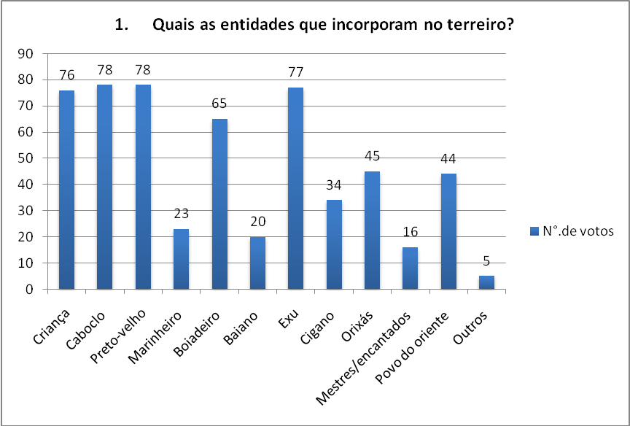

- Louvam os Orixás?

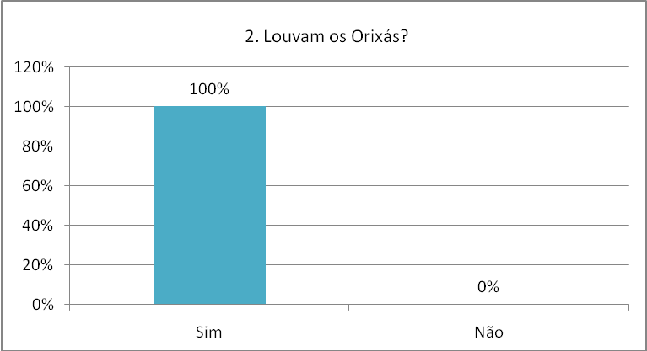

- Quais instrumentos ritualísticos são utilizados?

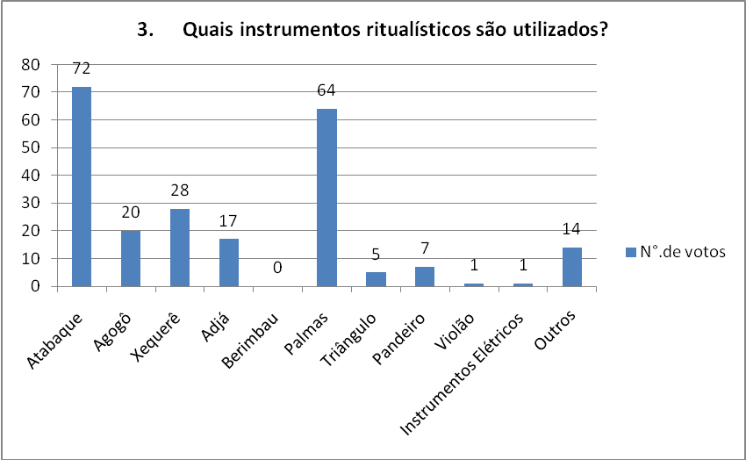

- Quais formas de som ritualístico são utilizadas?

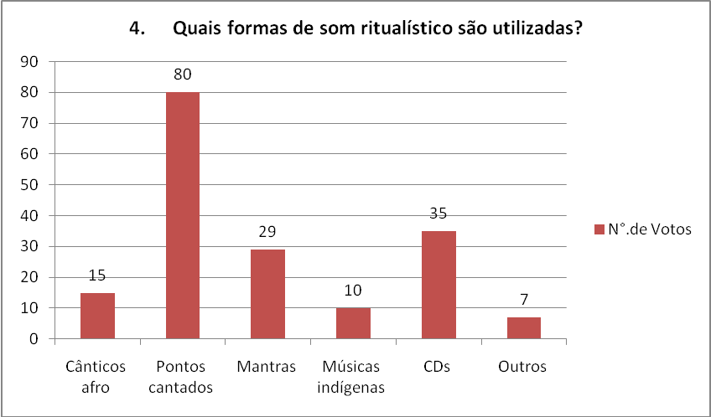

- Há danças durante o ritual?
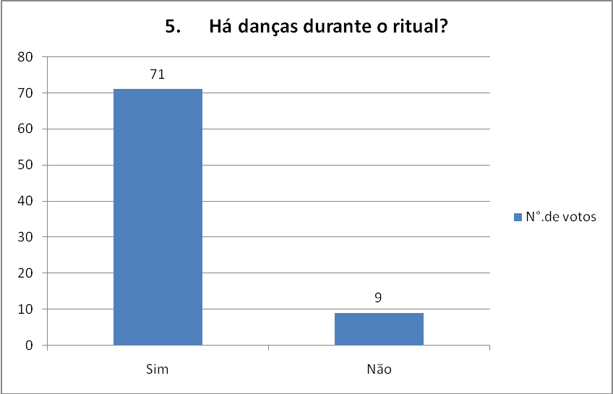

- Há uso de bebidas ritualísticas? (alcoolicas ou não)

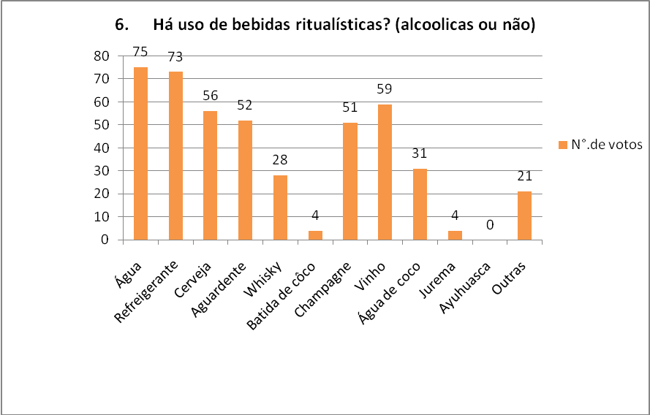

- Quais as formas utilizadas para a transmissão da doutrina?

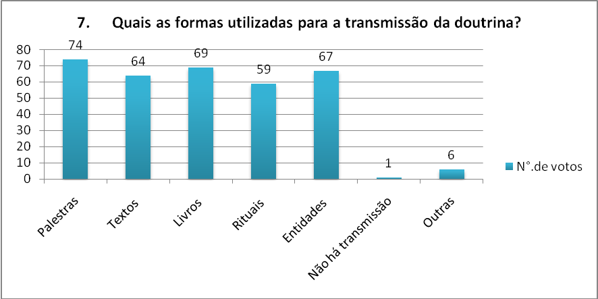

No item D – A Imagem Umbandista - analisamos as seguintes perguntas:
- Como você se autodenomina?

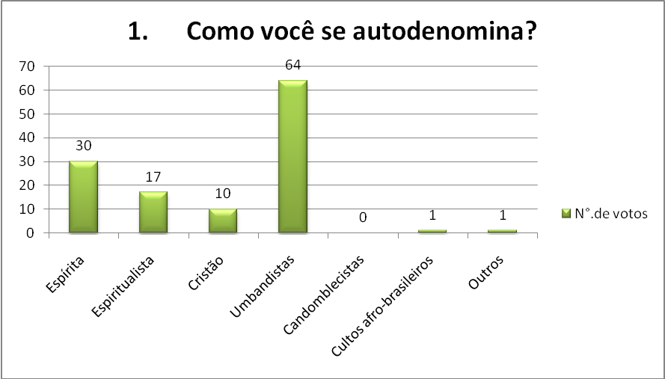

- Como você se autodenominaria para o Censo?

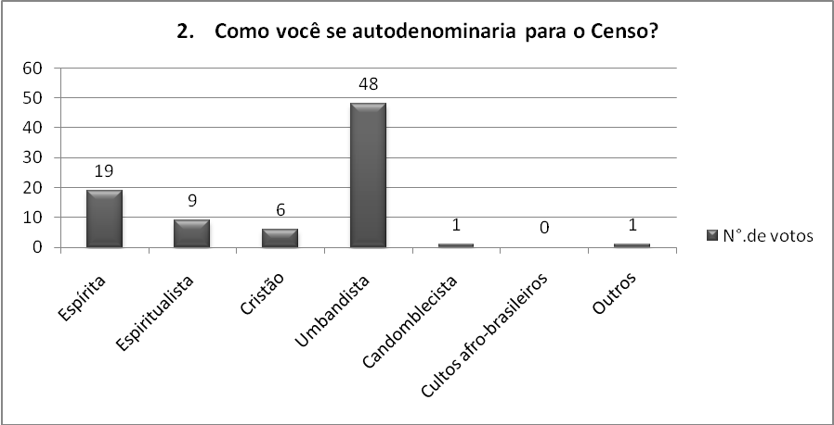

Análise dos dados
Ao pensarmos as religiões afro-brasileiras devemos assumir uma perspectiva multirreferencial, policêntrica e plurisistemática (midioteca FTU) desvinculando-a do pensamento religioso ocidental judaico cristão onde as escolas ficam sob a égide de um poder central. Nesse sistema central, ao visualizarmos a religião nos deparamos com a compreensão institucional defendida nas escrituras, o que não vemos ocorrer nas religiões afro-brasileiras que não são ligadas a um poder central e nem à uma escritura (são de tradição oral), daí a nomenclatura policêntrica, não tem um mito de origem ou fundação, ou seja, são multirreferenciais, com origens em locais e períodos diferentes. Por último o termo plurissistemático pode ser compreendido quando observamos a múltipla herança formativa de cada unidade-terreiro segundo as influencias das matrizes judaico-cristãs, religiões africanas e ameríndias, que deram origem a inúmeras combinações rituais, na menor ou maior contribuição dessas matrizes.
No período em que Camargo e Birman analisaram as religiões afro-brasileiras não havia a contribuição de Rivas Neto do conceito de Escolas, as várias linguagens que se constituem segundo as percepções e heranças multiculturais de grupos afins, por isso propomos uma análise dos gráficos pautadas na teoria de Rivas Neto, que propõe um eixo norteador, a Vertente Una do Sagrado, não excluindo a multirreferencialidade, o policentrismo e a plurissistematização.
Constatamos nas entrevistas que todos os adeptos possuem a crença em alguma divindade, louvam os Orixas e tem nas suas práticas o contato com os ancestrais por meio do transe, embora tenha ficado claro a diversidade nos elementos rituais e as especificidades assumidas por cada comunidade terreiro seja na dança, nos toques sagrados e nas formas de transmissão da doutrina, constituindo assim as Escolas ou Segmentos Afro-Brasileiros.
Especificamente sobre a questão da autodenominação religiosa, observamos que a maioria dos adeptos se diz umbandista, mas se somarmos as outras opções chegaremos praticamente no mesmo número dos que se declaram umbandistas, o que denota que muitos praticantes embora tenham sua fé e a pratiquem, ainda não se afirmam como tal. O dado das pessoas não se declararem umbandistas pode ser em função de preconceito, estigma, dupla ou tripla pertença religiosa, mas que será abordado em trabalhos futuros. Quanto a pergunta relativa à denominação religiosa no caso do questionamento pelo Censo, observamos que a maioria também se afirma como umbandista, mas a soma das opções espiritualistas, espíritas e cristãos é ainda considerável. Não enfocamos nessa pesquisa o porquê da escolha dos adeptos, se por convicção religiosa ou por distorção quanto à nomenclatura de sua crença, mas tais dados poderão igualmente ser explorados em trabalhos futuros.

Considerações Finais
A temática do presente pesquisa versa sobre a identidade do umbandista do século XXI em particular e das religiões afro-brasileiras em geral. Nas pesquisas etnológicas, antropológicas e sociológicas muitos autores nas décadas de 80 e 90 enfocaram a problemática da definição das características da Umbanda, do Espiritismo kardecista e dos Candomblés entre outros. Especificamente sobre a Umbanda, por ela ter se formado a partir de múltiplos elementos, de matrizes diversas e ter se modificado e se reelaborado com vários sincretismos, ela foi tida como uma religião sem escopo doutrinário e sem uma organização preestabelecida. Birman, como já foi colocado anteriormente, questionava-se se estaríamos lidando com religiões autônomas ou se o transe era o elemento conector de todas as práticas. Nosso artigo procurou desmitificar essas prerrogativas apontando novas perspectivas ao se aprofundar no estudo das religiões afro-brasileiras a partir de conceitos novos trazidos pelo autor F. Rivas Neto. Os dois principais enfocados aqui foram o de Vertente Una do Sagrado e Escolas Umbandistas.
O conceito de Vertente Una do Sagrado demonstra que a Umbanda e as religiões afro-brasileiras possuem um eixo norteador central que se estabelece verticalmente na relação do adepto com a transcendência (Divindade, Potestades e Ancestrais), logo sua teogonia e seu consequente corpo doutrinário está aí assentado.
Já o conceito de Escolas ou Segmentos Umbandistas e afro-brasileiros apontam para o respeito incondicional às práticas religiosas, um eixo horizontal que se estabelece a partir da crença que cada comunidade-terreiro assume para si com seus elementos rituais litúrgicos específicos.
Os dois conceitos são de fundamental importância pois nos conduzem a pensar a identidade umbandista e afro-brasileira. Uma das características da identidade seria, portanto, a Vertente Una do Sagrado, o modus como o adepto compreende sua relação com o transcendente. As Escolas mostram que essa relação pode ser vivida de múltiplas formas, sendo todas igualmente importantes.
A identidade umbandista e afro-brasileira não está nem nunca estará fechada e construída. Ela possui sim elementos marcantes. Um deles apontado por Camargo e Birman foi o transe, um elemento que difere essas religiões das demais. Entretanto, como vimos nos conceitos expostos por Rivas Neto e comprovados na pesquisa o transe é apenas um dos elementos de identidade. Outros são as danças, os toques sagrados, o uso de bebidas, os cânticos entre outros.
O principal é que não se pretende demonstrar nem afirmar a identidade umbandista e afro-brasileira em oposição às demais religiões, mas é necessário que se discuta a sua particularidade e especificidade uma vez que as religiões afro-brasileiras assumem para si a proposta de constante construção de seu conhecimento religioso e de sua interpretação do mundo, já que pautadas pela tradição oral que é, essencialmente, uma tradição aberta a novas elaborações na medida em que outros sacerdotes, outros adeptos, enfim, outras gerações religiosas virão e deixarão suas contribuições. Assim, as religiões afro-brasileiras tem como característica a porosidade e o fato de estarem em construção mas nem por isso deixam de ter uma identidade, antes de tudo sua identidade é maleável, flexível aceitando futuras ressignificações.

Referências Bibliográficas:

BERKENBROCK, Volney. A experiência dos Orixás. Um estudo sobre a experiência religiosa no Candomblé. Petrópolis, Rio de Janeiro: Vozes, 2007.
BIRMAN, Patrícia. Fazer gênero criando estilos. Rio de Janeiro: Relume Dumara/Eduerj, 1995.
------------------------------. “ Cultos de possessão e pentecostalismo no Brasil: passagens”. Religião e Sociedade. 17-1/2, 1994b.
CAMARGO, Procópio Cândido. Kardecismo e Umbanda. São Paulo: Pioneira, 1961.
GEERTZ, Clifford. A interpretação das culturas. Rio de Janeiro:LTC, 2008.
GIUMBELLI, Emerson. "O 'baixo Espiritismo' e a história dos cultos mediúnicos", em Horizontes Antropológicos, vol. 9, n. 19, 2003, pp. 247-281.
JORGE, Érica F.C. O embate entre a Medicina e as múltiplas artes de cura. A inovação da Umbanda diante desses saberes. Trabalho de conclusão de curso. Disponível em <http://ftu.edu.br> Acesso em 10/04/2011.
Midioteca FTU – CD número 40. Ano 2010. Aula proferida Professora Maria Elise Rivas.
RIVAS, Maria Elise Gabriele B. M. O mito de origem. Uma revisão do ethos umbandista no discurso histórico. Trabalho de conclusão de curso. Disponível em < http://ftu.edu.br> Acesso em 04/ 04/2011.
RIVAS NETO, Francisco. Sacerdote, mago e médico. Cura e autocura umbandista. São Paulo: Ícone, 2002.
--------------------------------. A Proto-Síntese Cósmica. São Paulo: Pensamento, 2000.
----------------------------------. A Vertente Una do Sagrado. Disponível em < http://espiritualidadeciencia.wordpress.com> Acesso em 15/03/2011.

